Дни  недели | Образовательная деятельность
Понедельник | Конспект занятия по окружающему миру в подготовительной группе тема « Космос»  Цель: Расширять представления о космосе, подвести к пониманию того, что освоение космоса — решение многих проблем на Земле. Задачи:  Образовательные  • Закрепить и расширить знания детей о космическом пространстве, планетах, входящих в Солнечную систему.  • Уточнить, что такое космос и кто такие космонавты;  • Подвести детей к пониманию того, что космонавтом может быть только здоровый, смелый человек.  Развивающие  • Активизация словообразовательных процессов  • Закрепление умения образовывать существительные родительного падежа единственного и множественного числа.  • Согласование существительных с числительными в роде, числе и падеже.  • Закрепление умения образовывать относительные прилагательные.  • Совершенствовать умение подбирать родственные слова.  • Закрепить умения подбирать слова-антонимы;  Воспитательные  • Воспитывать любовь к Родине;  • Воспитывать гражданско-патриотические чувства;  • Воспитание уважения и гордости за свой народ.  Ход образовательной деятельности  Вопросы:  - Какой праздник приближается («День Космонавтики»)  -Да, совершенно верно, когда он отмечается? (12 апреля)  Задание №1  Внимательно послушайте загадку.  Океан бездонный, океан бескрайний,  Безвоздушный, темный и необычайный,  В нем живут вселенные, звезды и кометы,  Есть и обитаемые, может быть, планеты. (Космос)  - А что такое космос?

Понедельник | -А что еще есть в Космосе? (Весь мир, который находится за пределами земли, называется КОСМОС. Это очень высоко и там нет воздуха. Небо там совсем черное, на черном небе видны звезды, планеты, Луна и Солнце, кометы, метеориты, астероиды, звёзды, спутники, ракеты, созвездия).  -И вот однажды, смотрел человек на звездное небо, и ему захотелось узнать, что же там в космическом пространстве.  -Какой прибор придумали ученые, чтобы изучать космос с земли? (Ученые придумали специальные приборы – телескопы, в которые наблюдали за космосом, звездами, планетами и т. д.)  Задание №2  Загадка.  Из небесной из реки  Разлетелись пузырьки  И на небе на ночном  Засверкали серебром.  Это ночью поздно  Появились. (Звёзды)  Небо над нашей головой усыпано множеством звезд.  -Какими кажутся звезды? (Звезды кажутся нам издалека светящимися огоньками, потому что они находятся очень далеко).  -А на самом деле какие звезды? (На самом деле звезды очень большие. Каждая звезда – это гигантский газовый шар, который излучает тепло и свет).  Что такое звёзды?  Если спросят вас —  Отвечайте смело:  Раскалённый газ.  Дидактическая игра «Подбери слово»  • Как можно ласково назвать Звезду? (звездочка)  • Если на небе много Звезд, то мы скажем, какое оно? (звездное)  • Как называется корабль, который летит к звездам? (звездолет)  • Как в сказках называют волшебника, который предсказывает будущее по звездам? (звездочет)  Задание №3  Эта желтая звезда

Понедельник | Согревает нас всегда.  Все планеты согревает,  От других звезд защищает. (Солнце)  -Мы с вами уже сказали, что Солнце – желтая звезда.  -Что можете добавить? (Солнце – Огромный раскаленный шар, который имеет очень высокую температуру. Солнце посылает во все стороны большое количество тепла и света).  -В какое время суток мы можем увидеть солнце? (Утром, днем, вечером).  -Можно ли ночью увидеть солнце? Как вы думаете, почему? (Земля вращается вокруг Солнца. Ночью солнце освещает другую часть нашей планеты).  -В какое время года солнце дольше всего бывает на небе? (Весной, летом).  Задание№4  Бегают вкруг огонечка  Шесть сыночков и две дочки,  Промелькнут года и дни,  Но не встретятся они. (Планеты)  Игра с мячом:  -Какие планеты вы знаете?  Раз – Меркурий, Два – Венера, Три – Земля, Четыре – Марс, Пять – Юпитер, Шесть – Сатурн, Семь – Уран, Восьмой – Нептун.  -Итак, сколько всего планет? (8. Раньше было 9, но Плутон с 2006 года официально не является планетой Солнечной системы. Теперь это карликовая (малая) планета или планетоид)  -Вокруг чего вращаются планеты? (Вокруг Солнца)  -Что такое образуют Солнце и его спутники Планеты? (Солнечную Систему)  -Мешают ли друг другу планеты при движении? Почему? (двигаются по орбите)  Дидактическая игра «Наоборот»  Ночь- день  Темный- светлый  Много- мало  Взлететь- приземлиться  Известный- незнакомый

Понедельник | Вперёд- назад  Далёкий- близкий  Яркий- тусклый  Снаружи- внутри  Большой- маленький  Горячий- холодный  Лёгкий- тяжелый  Смелый- трусливый  Медленно- быстро  Высоко- низко  Длинный- короткий  Мягкий- твёрдый  Планета голубая,  Любимая, родная,  Она твоя, она моя,  А называется. (Земля)  -Что можете сказать о земле?  Выслушать все ответы ребенка! Обобщить и рассказать.  -В древности люди считали, что Земля огромная и плоская, как тарелка и можно добраться до края Земли. Даже находились смельчаки, которые мечтали добраться до этого края и посмотреть, а что там, на краю Земли и можно ли с него упасть. Они отправлялись в путь пешком или верхом на лошади, или на корабле. Те люди, которые путешествовали пешком или верхом, добирались рано или поздно до большой воды и считали, что это край Земли, и их путешествие заканчивались. Но были и такие, которые, дойдя до берега, пересаживались на корабль и продолжали своё путешествие, они-то и убедились, что, отправляясь в путь из какого-то места и двигаясь всегда в одном направлении, возвращаешься туда, откуда начал своё путешествие. Тогда они поняли, что Земля не плоская, как блин, она круглая как шар.  Вечерок лишь наступает,  Будто пава выплывает  И до самого утра за Землей  Следит она. (Луна)  -А что такое Луна? Ответы детей. (Спутник Земли)

Понедельник | Луна – Спутник Земли —намного меньше Земли. Днём на Луне стоит жара, а ночью, наоборот, страшный холод. На Луне нет ни капли воды. Никогда не идёт дождь, не бывает снега. Луна покрыта пылью.  Луна всегда интересовала и притягивала людей. Поэтому на Луну отправляли автоматические станции и луноходы. С помощью приборов, установленных на луноходах, удалось узнать, что на ней есть горы, а также низменности. Побывали на луне и люди.  Дидактическая игра «Подбери признак. Какая? Какое? Какие?  Земля (какая) –  Солнце (какое) –  Звезды (какие) –  На корабле воздушном,  Космическом, послушном,  Мы, обгоняя ветер,  Несемся на. (Ракете)  -Для чего нужна ракета? Как вы думаете?  - Итак, для полетов человека в космос была создана …ракета  -С давних времен человек смотрел на небо и мечтал летать. Люди хотели знать, есть ли жизнь на других планетах. Какие там живут существа, похожи ли они на нас, есть ли воздух на других планетах. Но чтобы это узнать, надо обязательно долететь до них.  -Рассмотрите картинки и скажите на чем сначала поднимались люди в воздушное пространство? (на воздушных шарах, на дирижаблях, потом был построен самолет,  -А могли люди полететь в космическое пространство? (Нет)  -Почему? (потому что очень далеко)  -Назовите фамилию конструктора, под руководством которого ученые изобрели первый спутник, установили на нем приборы и запустили в космическое пространство, и люди на земле услышали сигнал из далекого космоса. - (Королев)  –Затем был построен первый космический корабль.  - Кто был на его борту? (Две собаки – Белка и Стрелка, они удачно вернулись на Землю)  И вот Королёв, после долгих подготовительных работ и испытаний, решает отправить первого человека в космос.  Самый первый в космос  Летел с огромной скоростью  Отважный русский парень,  Наш космонавт … ГАГАРИН

Понедельник | Когда Юрий Гагарин полетел впервые в космос, вся страна следила за его полетом, все люди волновались. И когда он приземлился, то все радовались. Люди выходили на улицы городов и устраивали праздник. Жители всей нашей необъятной Родины гордились, что именно гражданин нашей страны первым в мире полетел в космос. Именно в день наша страна стала отмечать День Космонавтики.  Физминутка «Космонавт»  В тёмном небе звёзды светят.  Сжимают, разжимают кулачки.  Космонавт летит в ракете.  Выпрямленные руки, соединены над головой ладонями под острым углом.  День летит и ночь летит  Держа выпрямленными руки, соединенные над головой ладонями под острым углом, покачаться из стороны в сторону.  И на Землю вниз глядит.  Ладонями делают «бинокль» возле глаз.  Видит сверху он  Рука подставлена ко лбу как козырек  поля,  Двумя выпрямленными руками развести в стороны, параллельно полу, ладони обращены вниз  Горы,  Руки над головой домиком  реки и моря.  Волнообразные движения сначала одной рукой, согнутой в локте, затем другой.  Видит он весь шар земной,  Рукой прочертить круг  Шар земной - наш дом родной.  Руками изобразить шар.  Дидактическая игра "Измени по образцу"  (изменение глаголов по лицам и числам).  Я лечу, лечу, лечу  Я на месте не стою.  Он летит, летит, летит  Он на месте не стоит.  Она летит, летит, летит  Она на месте не стоит.  Они летят, летят, летят  Они на месте не стоят.  Мы летим, летим, летим  Мы на месте на стоим.  Дидактическая игра «Один – много»

Понедельник | Планета – планеты.  Космонавт - космонавты  Астронавт - астронавты  Полёт - полёты  Ракета - ракеты  Корабль - корабли  Комета - кометы  Звезда - звёзды  Тренировка - тренировки  Скафандр - скафандры  Шлем – шлемы  Иллюминатор - иллюминаторы  Дидактическая игра «Где какой?  На Земле – земной  На Луне – Лунный  На Солнце – солнечный  На планете –планетный  Между звезд – межзвёздный  Между планет – межпланетный

Вторник | Конспект НОД по развитию речи для подготовительной группы тема « Космос»  Цель:  Расширить словарь детей по теме «Космос».  Задачи:  Расширять словарь детей по теме «Космос».  Продолжать учить произносить существительные в родительном падеже, подбирать противоположные слова.  Развивать фонематический слух, логическое мышление, память, мышление. Воспитать патриотические чувства, гордость за свою Родину.  Ход занятия  Ребята, какой праздник отмечает вся страна 12 апреля? (ответ детей). Правильно – день космонавтики.  Людей всегда манило неизвестное. Освоение людьми космического пространства началось уже давно. Вначале в космос запускали спутники, а потом и человека отправили покорять космос.  – Кто был первым космонавтом? (Юрий Гагарин). Мы всегда будем помнить этого отважного человека. Сколько бы новых подвигов не совершалось, он всегда останется героем.  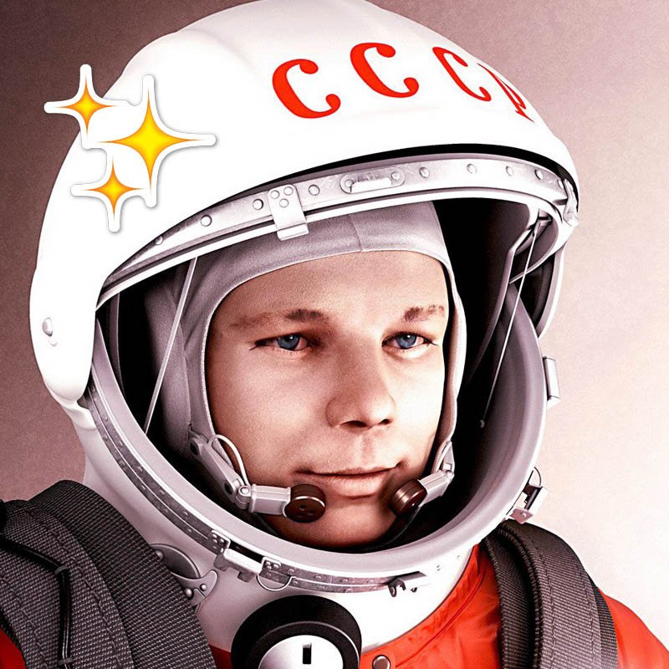

Вторник | Как вы думаете все ли могут быть космонавтами? Каким должен быть человек, который готовится полететь в космос? (Качества).  Как называется транспорт на котором летают космонавты?  Как называется костюм в котором летает космонавт?  Откуда начинает свой путь?  Как называется состояние космонавта в космосе?  Кто мне скажет, на какой планете мы с вами живем?  Ребята, может кто-то из вас помнит название этих планет?  3. Игра «Готовимся к полёту»  Давайте и мы попробуем подготовиться к полету. Может быть в будущем кому-нибудь представится такая возможность.  4. Игра «Какое слово отличается от других?»  Необходимо поднять сигнальный флажок, когда услышите лишнее слово.  1) Астроном, астроном, астроном, гастроном, астроном.  Какое слово лишнее?  Кто такой астроном?  Что такое гастроном?  2) Спутник, спутник, путник, спутник, спутник.  Какое слово лишнее?  Кто такой путник?  Что такое спутник?  Что общего у этих слов?  5. Физминутка.  На луне жил звездочёт — («Смотрят» в телескоп)  Он планетам вёл учёт: (Показывать в небо рукой)  Меркурий — раз, (Описать круг руками)  Венера-два-с, (Хлопок)  Три — земля, четыре — Марс, (Присесть)  Пять — Юпитер, шесть — Сатурн, (Наклон вправо-влево)  Семь — Уран, восемь — Нептун, (Наклон вперёд, прогнуться назад)  Девять — дальше всех — Плутон, (Прыжок)  Кто не видит — выйди вон! ( Развести руки в стороны)  6. Игра «Скажи наоборот».  Далеко — близко,  высоко — низко,  улететь — прилететь,  взлететь — приземлиться,  ярко — тускло,  тесно — просторно.  7. Итог занятия.  Графический диктант «Ракета»
Вторник | 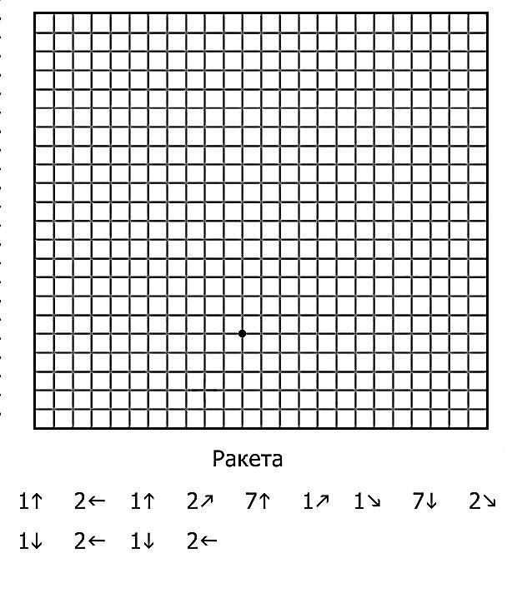

Среда | Конспект НОД по формированию элементарных математических представлений в подготовительной к школе группе на тему: «Космическое путешествие»  Цель: Обобщение представления о космосе, космических полетах, космонавтах.  Задачи:  - закреплять знания о числах и цифрах от 0 до 20  - устанавливать соответствие между цифрой и количеством предметов  - закреплять представления о частях суток, днях недели, месяцах  - закреплять знания о геометрических фигурах  - составлять фигуры по образцу из нескольких частей, анализируя части и способ их присоединения;  - совершенствовать прямой и обратный счет в пределах 10  - развивать умение решать логические задачи, на основе слухового восприятия, выделять главные свойства, математические отношения замаскированные внешними несущественными данными  - развивать пространственное мышление, внимание, память, мелкую моторику  - воспитывать интерес к непрерывной образовательной деятельности по ФЭМП  .  Ход непрерывной образовательной деятельности:  К нам пришло письмо «Дорогие, ребята! Пишут вам жители далекой планеты Чудес. На нашу планету проникла злая волшебница из другой Галактики. Помогите нам, пожалуйста!» Что же нам делать? Нужно отправиться на эту планету и выяснить, что же случилось и какая нужна помощь.  — Тогда нам срочно надо лететь на планету Юпитер, но хочу вас предупредить, что полет в космос – это очень трудное и опасное дело. Вы готовы?  — Для полета в космос нужны внимательные, дружные и умные космонавты. Вот сейчас я и проверю вас. Я задам вам вопросы, а вы быстро отвечайте. Ну что, готовы?  Блицопрос.  — Какое сейчас время года? Назовите все весенние месяцы по порядку. Сейчас утро или вечер? Какие еще части суток вы знаете? Кто стоит справа (слева) от тебя? Назовите дни недели, начиная с понедельника. Сегодня среда, а завтра? Вчера? Назови свой любимый день недели. Какой он по счету? Какой первый день недели? Который по счету понедельник? Какой четвертый день недели? Назовите выходные дни. Что такое невесомость? Какие вы знаете планеты? Назовите созвездия, которые вам известны. Самая большая планета Солнечной системы? (Юпитер)  Кто первым вышел в открытый космос? (Леонов) Первый космонавт планеты? (Юрий Гагарин) Источник жизни на Земле? (Солнце) Первая женщина-космонавт? (Валентина Терешкова) У какой планеты есть кольца? (У Сатурна) Одежда космонавта? (Скафандр) На чем можно полететь в космос? (Дети отвечают).  Чтобы космонавтом стать  Чтобы в космос летать

Среда | Надо много уметь  Надо много узнать  И писать и читать  И задачи решать  И отлично знать математику.  Задание «Логические задачки»  — Я предлагаю всем проверить, насколько развито ваше логическое мышление и сообразительность. Ведь космонавты должны находить выход в любой, кажется, безвыходной ситуации, мгновенно решать сложные вопросы.  Посмотрим, как вы справитесь с такими задачами.  - Если петух закукарекает, человек проснётся, сколько, петухов должно закукарекать, чтобы проснулось три человека?  - У Паши есть сестра, она на 2 года младше Паши, на сколько лет Паша старше своей сестры?  - Летела стая гусей 2 впереди, один позади, два позади, один впереди. Сколько было гусей?  - Сколько концов у двух с половиной палок?  - Если курица стоит на одной ноге, то она весит 2 килограмма, сколько будет весить крица, если будет стоять на двух ногах?  — Молодцы, вы отлично справились с заданием.  Задание «Построй ракету» (игра «Компримо»)  — Космический корабль надо сконструировать самим (если дети сомневаются, то педагог предлагает образец постройки)  — Подскажите, как назывался космический корабль, на котором полетел Юрий Гагарин? Кто его сконструировал? (Ответы детей)  - Как вы назвали свой космический корабль.  Прошу всех подняться на предстартовую площадку космодрома. Там ровно двадцать ступенек. (Счет до 20)  Задание «Посчитай и выполни правильно»  Проверка экипажей к предстоящему «полету» продолжается. Дошкольникам даются задания, в ходе выполнения которых они громко проговаривают счет:  - присесть 6 раз и подпрыгнуть на 1 раз больше  - наклониться 5 раз (для девочек) и отжаться на 1 раз меньше  (для мальчиков).

Среда | Ждут нас новые ракеты  Для прогулок по планетам.  На какую захотим,  На такую полетим.  — Вы отлично справились с заданием. Теперь можно отправляться в полет.  Звездолет мы смастерили,  К звездам путь себе открыли.  Звездолет, звездолет,  Отправляемся в полет.  Физкультминутка «Космонавт»  Сейчас нам предстоит тренировка.  Физкультминутка для космонавтов.  Раз, два – стоит ракета (поднимают руки вверх),  Три, четыре – скоро взлет (руки в стороны).  Чтобы долететь до Солнца (круговые движения руками),  Космонавтам нужен год (круговые движения руками).  Но в полете нам не страшно (руки в стороны, наклоны туловищем),  Каждый ведь из нас атлет (сгибают и разгибают руки в локтях).  Пролетая над Землею (машут поднятыми вверх руками),  Ей передаем привет!  Игра «Найди свое место»  — Экипажу занять места в ракете.  - Объявляется минутная готовность… До старта 10 секунд. Начинаем обратный счет. (Дети считают хором от 10 до 0.)  - Пуск! Полет начался. Летим к приключениям.  - Ракета уносит нас в звездное небо. 10 секунд – полет нормальный. (Дети считают от 0 до 10.) 20 секунд – полет нормальный. (Дети считают от 10 до 20.) Корабль вышел на орбиту.  Внимание! Подлетаем к Юпитеру. Совершаем посадку.  -Ребята. А вот и инопланетяне, которые подавали сигнал бедствия. Что с вами случилось? Может, мы сумеем помочь?  — Здравствуйте, земляне! Мы живем на планете Чудес. Злая волшебница украла и спрятала на планете Юпитер кристаллы из Часов Времени и жизнь на планете Чудес остановилась. Планета заснула. Мы не можем вернуться на свою планету, пока не соберем космические кристаллы (геометрические формы), чтобы планета Чудес снова ожила.

Среда | — Мы обязательно с ребятами вам поможем. Кристаллы нужно разложить в отсеки: в красные – кристаллы красного цвета прямоугольной формы, в зеленые – кристаллы зеленого цвета, имеющие круглую форму.  — Как у вас ловко получилось, собрать космические кристаллы. Молодцы, земляне! А хотите поиграть с нами в игру «Звездочет».  Дети произносят считалку, при этом передавая мяч по кругу. Выбранный «звездочет» двигается под музыку подскоками, останавливается между двумя детьми. Которые встают спинами друг к другу, и на счет раз-два-три-беги! -обегают в разных направлениях круг, стараясь первыми вернуться в исходную точку и забрать мяч у «звездочета». Успевший это сделать игрок сам становится «звездочетом» — ведущим.  На Луне жил звездочет.  Он планетам вел отсчет.  Меркурий — раз, Венера – два,  Три – Земля, четыре – Марс.  Пять – Юпитер, шесть – Сатурн,  Семь – Уран, восьмой – Нептун,  Девять – дальше всех Плутон…  Кто не видит – выйди вон!  — Вы молодцы! Но мы не можем улететь на свою планету Чудес, у нас сломана ракета.  — Не беда, инопланетянине. Мы с ребятами сделаем ракеты. Поможем, ребята?! Из каких частей состоит ракета?  Дидактическая игра «Выложи ракету»  На столах лежат математические наборы с геометрическими фигурами и палочками.  Самостоятельно выкладывают ракеты.  — Нам тоже пора возвращаться на нашу самую замечательную во всей Вселенной планету.

Четверг | Конспект занятие по рисованию в подготовительной группе на тему «Космос»  Цель: Развить умение отражать в рисунке свои представления о космосе.  Задачи:  1.Продолжать расширять представление детей о многообразии космоса. Рассказать детям об интересных фактах и событиях космоса.  2. Дать детям представления о том, что Вселенная – это множество звёзд. Солнце – это самая близкая к Земле звезда. Уточнить представления о планетах, созвездиях.  3. Дать детям знания об освоении человеком космического пространства, о значении космических исследований для жизни людей на Земле. Познакомить с первым лётчиком-космонавтом Ю.А. Гагариным.  4. Воспитывать чувство гордости за свою Родину.  В космосе так здорово!  В космосе так здорово!  Звёзды и планеты  В чёрной невесомости  Медленно плывут!  В космосе так здорово!  Острые ракеты  На огромной скорости  Мчатся там и тут!  Так чудесно в космосе!  Так волшебно в космосе!  В настоящем космосе  Побывал однажды!  В настоящем космосе!  В том, который видел сквозь,  В том, который видел сквозь  Телескоп бумажный!  О. Ахметова  Одна из тем, которая очень интересна детям дошкольного возраста, это-космос. Космос -это загадочный мир звезд, планет, и других объектов. Малыши с детства видят, что день сменяется ночью. На небе днем светит солнце, а ночью-луна. И небо усыпано множеством звезд.  Что можно рассказать детям о космосе?  12 апреля в России отмечают День космонавтики в ознаменование первого космического полета, совершенного Юрием Гагариным.  Звездное небо всегда привлекало взоры людей, манило своей неизвестностью. Люди мечтали узнать о космосе как можно больше. Так началось время космических ракет, спутников, луноходов..  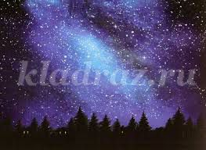
Четверг | Наша Земля — это огромный шар, на котором есть моря, реки, горы, пустыни и леса. А также живут люди. Наша Земля и все, что ее окружает называется Вселенной, или космос. Кроме нашей голубой планеты есть и другие, а также звезды. Звезды — это огромные светящиеся шары. Солнце — тоже звезда. Оно расположено близко к Земле, поэтому мы его видим и ощущаем его тепло.  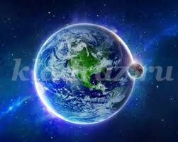  Кроме Земли в солнечной системе есть еще 8 планет, у каждой планеты свой путь, который называется орбитой.  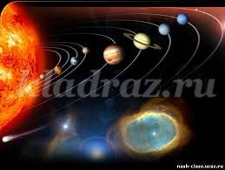  Чтобы узнать, с чем человеку придется столкнуться в космосе, ученые отправляли на »разведку» животных. Это были собаки, кролики, мыши, даже микробы.  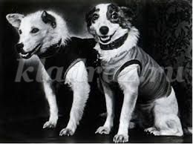  Собаки более умные животные, чем мыши, но не все собаки подходили для испытаний

Четверг | 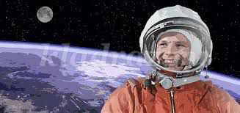  Космонавт — это человек, который испытывает космическую технику и работает в космосе. Сейчас космонавты есть во многих странах.  Первый выход в космос был совершен Алексеем Леоновым в 1965 году.  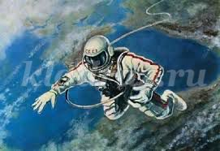  А первой женщиной -космонавтом была Валентина Терешкова, которая совершила полет в космос в 1963 году.  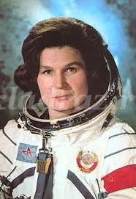  Чтобы летать в космос, нужно много и хорошо учиться, быть выдержанным, терпеливым, выносливым.  Тема космоса содержит массу идей для рисунков и наши дети подготовительной группы поделились своими впечатлениями о космосе.

Пятница | Конспект организованной учебной деятельности по обучению грамоте в подготовительной группе.  Цель:  Закрепление знаний детей по основам первоначальной грамоты.  Задачи:  образовательные – продолжить обучать звуковому анализу и синтезу слов, учить детей образовывать имена прилагательные от имен существительных;  развивающие – закреплять умение детей делить слова на слоги, отвечать на вопрос воспитателя полным ответом, упражнять в придумывании предложений с заданным словом и составлении схем, развивать навык чтения слогов и слов, мышление, внимание, память;  воспитательные – создать хорошее настроение, воспитывать аккуратность, доброту, взаимовыручку, отзывчивость, чувство товарищества, умение слушать воспитателя и товарищей, желание и умение работать в коллективе.  Ход:  Беседа о времени года.  – Ребята, какое сейчас время года ?  – Время года весна.  – Весна какая?  – Солнечная, тёплая, ясная, красивая, весёлая, нарядная, долгожданная.  – Какие весенние месяцы вы знаете?  – Март, апрель, май.  – Какой сейчас месяц?  – Сейчас месяц май.  – Сегодня у нас будет необычное занятие: мы с вами полетим в космос, жители планеты Грамотейка – грамотейцы просят нас о помощи. Космические пираты похитили у них одну очень ценную книгу.  - Поможем вернуть её?  - Чтобы мы не смогли найти эту книгу, космические пираты приготовили много разных заданий. За каждое выполненное задание грамотейцы будут присылать нам звезды, и в конце занятия мы узнаем, какую же книгу похитили космические пираты. Чтобы узнать, на чём мы отправимся в путь, давайте отгадаем загадку.  До Луны не может птица  Долететь и прилуниться.  Но зато умеет это  Делать быстрая …(ракета)  – Правильно, ребята, мы полетим на ракете.  – Чтобы давать чёткие ответы, нам надо потренировать язычки.  Артикуляционная гимнастика.  Чу – чу – чу, в космос полететь хочу.  Им – им – им, на ракете полетим.  Ды – ды – ды, долетим мы до звезды.  Ой – ой – ой, затем вернёмся мы домой.  Игра с мячом «Образуй прилагательные от существительных»  – Нам надо занять свои места, а для этого вам надо образовать от слов, отвечающих на вопрос что? слова, отвечающие на вопрос, какой?

Пятница | Весна – весенний, дождь – дождливый, звезда – звездный, туман – туманный, солнце – солнечный, луна – лунный, ночь – ночной, лето – летний, дерево – деревянный, стекло – стеклянный, бумага – бумажный, золото – золотой, серебро – серебряный, соль – солёный, холод – холодный, лес – лесной, снег – снежный, книга – книжный.  – Молодцы, все справились с заданием, заняли свои места, приготовились к старту.  - Что такое? Наша ракета не может взлететь, космические пираты повредили пароль. Чтобы его восстановить, вам надо составить предложение из слогов. (Составление предложения – В добрый путь!)  – Прочитайте, что у вас получилось.  - Молодцы!  - За это задание грамотейцы прислали нам первую звезду (А).  - Наша ракета теперь в порядке, можем отправляться в полёт. Чтобы не затеряться в космическом пространстве, в помощь нам прислали карту, по которой мы будем ориентироваться. (Звук запуска ракеты)  Деление слов на слоги.  – На нашем пути три планеты – «Слогознайки». На первой планете живут слова, состоящие из одного слога, на второй планете – состоящие из двух слогов, на третьей планете – состоящие из трёх слогов. Космические пираты напугали всех жителей, и они сбежали со своих планет, давайте поможем им вернуться домой. У вас на столах карточки со словами, прочитайте слова, определите количество слогов.  1) Дом, луг, лес, хвост, луг, дождь.  2)Небо, космос, Земля, звезда, Луна, спутник.  3) Планета, ракета, комета, телескоп, космонавт, астроном.  – Молодцы, помогли словам вернуться домой. За это грамотейцы прислали нам вторую звезду (З).  – А мы отправляемся дальше. На нашем пути … отгадайте что.  Всё комета облетела,  Всё на небе осмотрела.  Видит, в космосе нора –  Это чёрная… (дыра)  Звуковой анализ слов.  – Чтобы нас не затянуло в эту дыру, давайте сделаем звуковой анализ этого слова. Откройте ваши бортовые журналы, возьмите космические карандаши. (Анализ слова дыра)  – Благополучно пролетели мимо чёрной дыры, получили третью звезду (Б) и отправляемся дальше. Половину пути мы уже пролетели, пора немного отдохнуть.  Физкультминутка.  В небе ясном солнце светит,  Космонавт летит в ракете.  А внизу леса, поля –  Расстилается земля.  – На нашем пути следующее испытание.  В космосе сквозь толщу лет  Ледяной летит объект.  Хвост его – полоска света,  А зовут объект… (комета)  Составление схем предложений.  – На хвосте кометы разместились слова, но космические пираты стёрли некоторые буквы. Давайте добавим недостающие буквы и прочитаем слова: телес.оп, солн.е, созве.дие,
Пятница | Гага.ин, астро.ом.  – Почему слово Гагарин написано с большой буквы?  – Это фамилия.  – Какие ещё слова пишутся с большой буквы?  – Имена людей, клички животных, названия городов, рек, планет.  – Составьте предложения с этими словами.  – Ну что ж, и с этим заданием мы справились, получили ещё одну звезду (У). А на нашем пути следующее испытание.  Рассыпалось к ночи зерно,  Глянули утром – нет ничего. (Звёзды)  Гимнастика для глаз  – Давайте нарисуем звезду глазами.  – Подберите родственные слова к слову звезда.  – Звёздочка, звёздный, созвездие, звездочет, звездолёт, звездопад.  – Что такое родственные слова?  – Слова родные друг другу, у них общий смысл.  – Как понимаете слово звездопад?  – Какое это слово простое или сложное?  – Это слово сложное, потому что оно состоит из двух частей.  – Молодцы, с этим заданием мы справились, получили звезду (К).  Игра «Составь слова из слогов».  – Посмотрите, с неба упали звёзды, но не простые, а со слогами. Прочитайте слоги, придумайте с ними слова: МА, КА, РО, БУ, РА, ТА, ЛЕ, МЕ, НА, УМ, УТ, РУ, ПУ, ХО, ЗИ, ЗА, КО, СО.  – Молодцы, и за это задание нам дали звезду (А).  – Вот мы и долетели до планеты Грамотейка, выполнили все задания космических пиратов и теперь можем узнать, какую же книгу они похитили.  – АЗБУКА.  – Это очень нужная и важная книга, по ней вы будете учиться читать и писать. Мы помогли вернуть азбуку на планету Грамотейка, а теперь нам пора возвращаться домой. Возьмитесь за руки, закройте глаза и скажите волшебные слова:  Из полёта возвратились  И на Землю приземлились.

